Распределение напряжения по высоковольтной обмотке трансформатора повышенной частоты

А.А. Дьячков
ФГБОУВПО «Ивановский государственный энергетический университет имени В.И. Ленина»
Иваново, Россия

В статье рассматривается вопрос распределения напряжения вдоль высоковольтной обмотки силового повышающего трансформатора, используемого в кабельной линии электропередачи повышенной частоты, при различной загрузке этой линии.
Ключевые слова — повышенная частота; распределение напряжения; распределённые ёмкости; кратность перенапряжений; силовой трансформатор; кабельная линия электропередач; высокочастотные колебания

Distribution of tension on a high-voltage winding of the transformer of the increased frequency

Andrey Dyachkov
Ivanovo State Power University named by V. I. Lenin
Ivanovo, Russia

In article the question of distribution of tension along a high-voltage winding of the power raising transformer used in a cable power line of the increased frequency at various loading of this line is considered.
Keywords — increased frequency; distribution of tension; the distributed capacities; frequency rate of retension; power transformer; cable power line; high-frequency fluctuations

Введение
В связи с возникшей возможностью создания и применения высоковольтных кабельных линий электропередач повышенной частоты становится необходимой разработка одного из важнейших элементов таких электропередач – силовых трансформаторов [1-3].
Анализ существующих литературных источников показывает, что в настоящее время практически нет сведений о распределении напряжения вдоль высоковольтной обмотки силового трансформатора повышенной частоты в различных режимах его работы.
Цель данной работы – исследовать на модели трансформатора мощностью 2,5 (кВА) распределение напряжения вдоль высоковольтной обмотки.

Основная часть

Причины неравномерного распределения напряжения вдоль обмотки трансформатора. Влияние частоты приложенного напряжения на данный процесс.
У трансформаторов промышленной частоты наблюдается неравномерное распределение напряжения вдоль обмотки при падении на её вход высокочастотной волны перенапряжения (например, грозового импульса). Наибольшая кратность перенапряжения при этом имеет место у начала обмотки, наименьшая – у её заземлённого конца. Неравномерное распределение напряжения вызвано наличием продольных (между витками) и поперечных (между элементами обмотки и заземлёнными
частями трансформатора) ёмкостей обмотки. На промышленной частоте сопротивления этих ёмкостей весьма велики и влияния на работу трансформатора они практически не оказывают. Для высокочастотной волны перенапряжения эти ёмкостные сопротивления малы, при этом весьма велики индуктивные сопротивления витков обмотки. По этой причине, токи высокой частоты проходят только по ёмкостной цепи обмотки, создавая в ней падение напряжения. Наличие поперечных ёмкостей приводит к неравномерному распределению ёмкостных токов, это и является причиной неравномерного распределения напряжения по длине обмотки.
У трансформаторов повышенной частоты продольные и поперечные ёмкости обмотки также влияют на распределение напряжения по её длине. Данное явление происходит не только при падении на обмотку волны перенапряжений. Это имеет место и в нормальном режиме работы из-за прихода на обмотку отражённой волны повышенной частоты от несогласованных участков сети.
Таким образом, с увеличением частоты приложенного на обмотку напряжения возрастает неравномерность распределения напряжения вдоль самой обмотки. Оказывается, что в обмотке трансформатора повышенной частоты распределение напряжения отличается от распределения напряжения в трансформаторах промышленной частоты при падении на обмотку волны перенапряжений. Поэтому встаёт задача более подробного изучения данного вопроса.

Модель исследуемого трансформатора
Для данного опыта используется модель силового двухобмоточного трансформатора мощностью 2,5 (кВА), состоящего из броневого ферритового сердечника и изоляционного каркаса с обмотками. Первичная обмотка намотана в один слой. Поверх неё расположена многослойная вторичная обмотка, причём для уменьшения её паразитных ёмкостей она разделена на пять секций. Каркас с обмотками пропитан смолой с целью повышения электрической прочности.

Опытная установка
С выхода преобразователя на первичную обмотку исследуемого трансформатора подаётся напряжение повышенной частоты. К вторичной обмотке наглухо подключена кабельная линия, выполненная из коаксиального кабеля РК-50 длиной 12 (м), к выходу которой через понижающий силовой трансформатор включается активная нагрузка.
Рис.1. Схема проведения опыта по определению распределения напряжения по обмотке силового высоковольтного трансформатора повышенной частоты:
1 – лабораторный автотрансформатор (ЛАТР); 2 – блок контрольно-измерительной аппаратуры; 3 – полупроводниковый выпрямитель, собранный по мостовой схеме; 4 – полупроводниковый преобразователь напряжения; 5 – понижающий (Т2) и исследуемый (Т1) трансформаторы; 6 – кабельная линия.

Методика эксперимента
От транзисторного преобразователя напряжение прямоугольной формы частотой 17 (кГц) и амплитудой до 250 (В) подаётся на первичную обмотку исследуемого трансформатора. На отпайках вторичной обмотки поочерёдно осциллографируется напряжение относительно её заземлённого вывода. Схема опыта показана на Рис. 1.

Результаты измерений
В ходе опыта были получены осциллограммы напряжений на отпайках исследуемого трансформатора при различных режимах его работы. На рис. 2. показаны характерные осциллограммы напряжений на выходе трансформатора. По этим осциллограммам измерялось наибольшее амплитудное значение напряжения U_{m} и рабочее напряжение после затухания высокочастотных колебаний U_{р}.
Выходное напряжение имеет трапециевидную форму, это связано как с несовершенством процессов переключения транзисторов в преобразователе, так и с удешевлением последнего. (Преобразователь представляет собой, по существу, генератор прямоугольных импульсов, вследствие чего его схема довольно проста).
При отсутствии активной нагрузки на выходе трансформатора имеют место большие по величине колебания частотой около 250 (кГц) и амплитудой до 10% от номинального значения напряжения. Высоковольтная обмотка трансформатора имеет собственную индуктивность, которая образует с ёмкостью кабеля и ёмкостями самой обмотки паразитные колебательные контуры. Вследствие этого возникает переходный процесс, сопровождающийся возникновением высокочастотных колебаний, затухающих из-за наличия активных сопротивлений обмотки и кабеля. Собственная частота колебаний зависит от значений индуктивности обмотки трансформатора, её паразитной ёмкости и ёмкости кабеля.
Если к кабельной линии подключена активная нагрузка, то она шунтирует паразитный колебательный контур, из-за чего колебания весьма быстро затухают. Таким образом, активная нагрузка на конце кабельной линии не допускает появления колебаний с большой амплитудой.
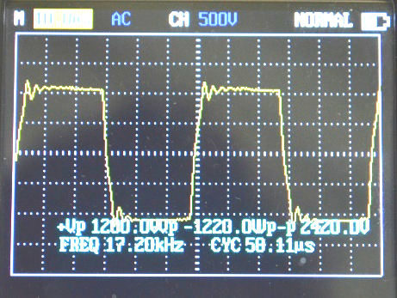  а) | 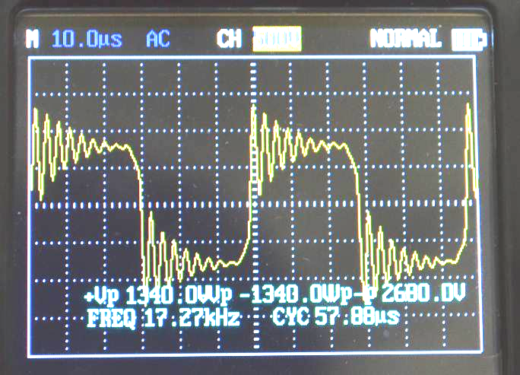  б)
Рис. 2. Форма напряжения на выходе трансформатора:
а) – при включенной нагрузке; б) – при отключении понижающего трансформатора на конце кабельной линии

Значения напряжений, измеренных осциллографом относительно заземлённого вывода обмотки при отсутствии активной нагрузки, показаны в Таблице 1.
Таблица 1. Значения напряжения на отпайках вторичной обмотки
Понижающий трансформатор отключен
Напряжение (В) | Номер отпайки
Напряжение (В) | 1 | 2 | 3 | 4 | 5
Установившееся, U_{р} | 220 | 450 | 650 | 900 | 1200
Наиб.пиковое, U_{m} | 625 | 860 | 1130 | 1430 | 1660
Кратность (U_{m}/U_{р}) | 2,84 | 1,91 | 1,74 | 1,59 | 1,38
Понижающий трансформатор включен
Напряжение (В) | Номер отпайки
Напряжение (В) | 1 | 2 | 3 | 4 | 5
Установившееся, U_{р} | 220 | 450 | 700 | 900 | 1200
Наиб.пиковое, U_{m} | 700 | 850 | 1000 | 1200 | 1600
Кратность (U_{m}/U_{р}) | 3,18 | 1,89 | 1,45 | 1,33 | 1,33

Характерные зависимости кратностей перенапряжений
По результатам измерений для каждого из этих режимов работы были получены зависимости отношения максимальной амплитуды напряжения к рабочему напряжению U_{m}/U_{р} (кратности перенапряжений), показанные на Рис.3.
Рис.3. Распределение кратностей перенапряжений по секциям исследуемого трансформатора при работе без активной нагрузки: □ – с выходным трансформатором, ◊– без выходного трансформатора

Отсюда следует, что при работе кабельной линии электропередач в режиме холостого хода напряжение вдоль высоковольтной обмотки силового трансформатора, установленного в начале линии, распределяется неравномерно. В этом режиме особенно заметны импульсные перенапряжения, возникающие вследствие появления паразитных высокочастотных колебаний в цепи трансформатора. Причём наибольшая кратность таких перенапряжений имеет место у заземлённого вывода обмотки.

Заключение
В ходе выполнения опытных исследований распределения напряжения вдоль высоковольтной обмотки силового трансформатора повышенной частоты при различных режимах его работы выяснилось, что данное распределение в большой степени зависит от характера нагрузки трансформатора.
Работа трансформатора на большую ёмкостную нагрузку нежелательна, поскольку она сопровождается импульсными перенапряжениями в обмотке. Такие перенапряжения вредны для трансформатора, поскольку сильно воздействуют на его изоляцию, поэтому их обязательно необходимо учитывать при проектировании как силового трансформатора, так и другого оборудования, связанного с кабельной линией электропередачи.
Впрочем, для более глубокого анализа причин неравномерного распределения напряжения вдоль обмотки необходимо проводить дальнейшие исследования в этой области.

Список литературы

- Гусенков А.В., Лебедев В.Д., Шадриков Т.Е.., Соколов А.М. Технико-экономические показатели силовых трансформаторов высокого напряжения локальных электроэнергетических систем переменного тока повышенной частоты // Энергетик 2015. №2. С.11-14
- Федосов С.В., Гусенков А.В., Лебедев В.Д., Бочаров Ю.Н., Соколов А.М. Принципы организации современной электроэнергетики/ Энергетик. 2014. №3. C. 46-49.
- Федосов С.В., Гусенков А.В., Лебедев В.Д., Бочаров Ю.Н., Соколов А.М. Принципы организации современной электроэнергетики/, продолжение. Энергетик. 2014. №4. C.15-18.

References
- Gusenkov A.V., Lebedev V.D., Shadrikov T.E.., Sokolov A.M. Tehniko-jekonomicheskie pokazateli silovyh transformatorov vysokogo naprjazhenija lokal'nyh jelektrojenergeticheskih sistem peremennogo toka povyshennoj chastoty // Jenergetik 2015. №2. S.11-14.
- Fedosov S.V., Gusenkov A.V., Lebedev V.D., Bocharov Ju.N., Sokolov A.M. Principy organizacii sovremennoj jelektrojenergetiki/ Jenergetik. 2014. №3. C. 46-49.
- Fedosov S.V., Gusenkov A.V., Lebedev V.D., Bocharov Ju.N., Sokolov A.M. Principy organizacii sovremennoj jelektrojenergetiki/, prodolzhenie. Jenergetik. 2014. №4. C.15-18.

